问卷星问卷页面

测试计划

版本 <1.0>

修订历史记录

|  |  |  |  |
| --- | --- | --- | --- |
| **日期** | **版本** | **说明** | **作者** |
| 2019/5/19 | 1.0 | 添加网页内容描述及相应测试计划 | 鄢新 |

目录

1. 简介 4

1.1 目的 4

1.2 背景 4

2. 测试需求 4

3. 测试策略 5

3.1 用户界面测试 5

3.2 工具 5

测试计划

# 简介

## 目的

本项目是用于调查的问卷网页，用于收集统计信息。本次测试主要针对该网页的用户界面的功能进行测试。

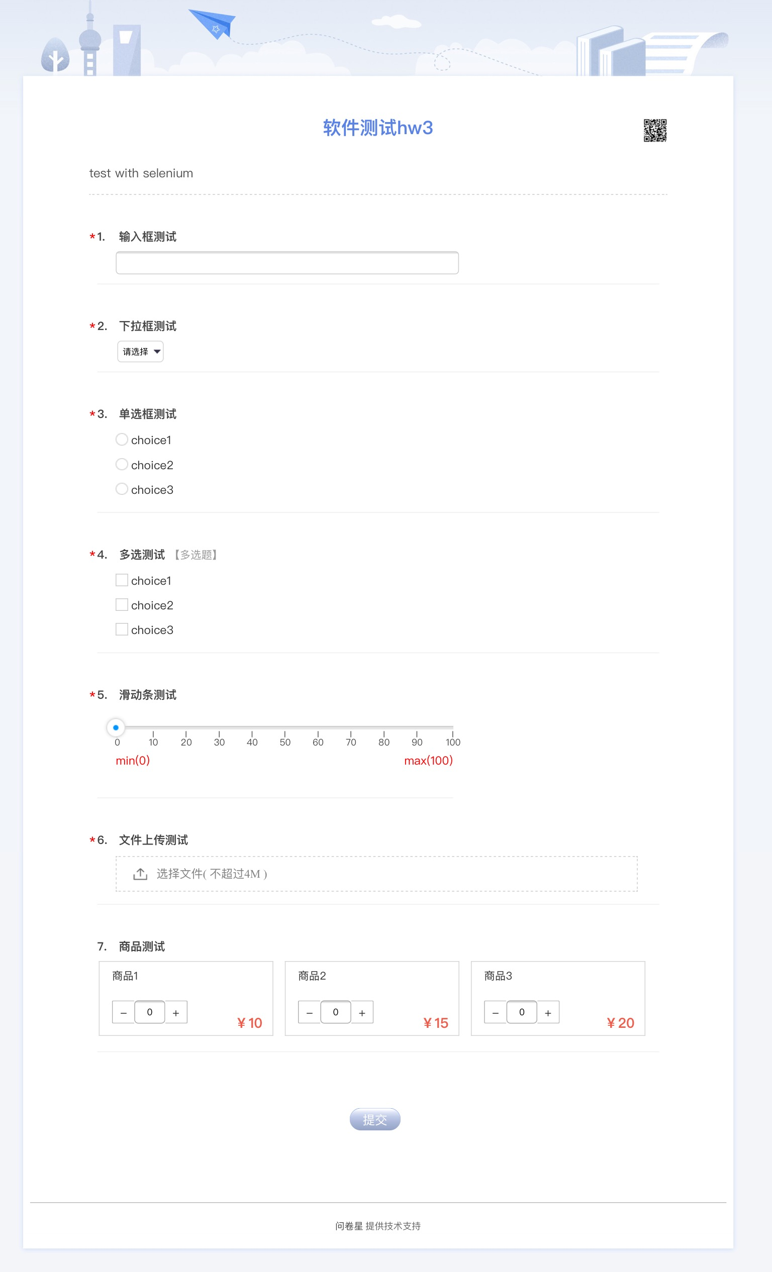

图１网页截图

可以看到总共有七种图形用户页面：输入框、下拉框、单选框、复选框、滑动条、文件上传和商品测试。其中商品测试又分为每个商品的加减和数字输入以及商品选中之后商品概览的显示。

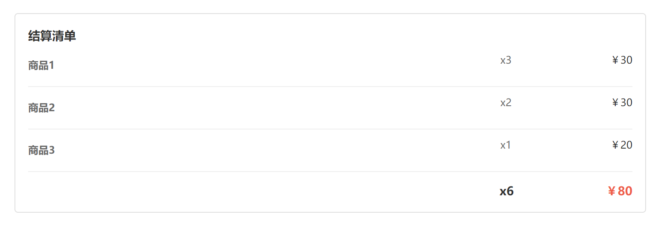

图２商品概览显示

## 背景

# 测试需求

下面列出了那些已被确定为测试对象的项目（用例、功能性需求和非功能性需求）。此列表说明了测试的对象。

|  |  |
| --- | --- |
| 测试项目名称 | GUI 图形测试 |
| 功能需求 | 测试网页的GUI交互部分的功能 |
|  |  |

# 测试策略

## 用户界面测试

## 工具